**Compte rendu**

Compte-rendu SAÉ 2.03

# Fiche de suivi

## 

## Composition du groupe :

| **Nom et prénom** | **Numéro**  **affecté** | **Demi Groupe TP** |
| --- | --- | --- |
| CHAUVEL Arthur | 1 | E2 |
| LE CHEVERE Yannis | 2 | E2 |
| LE MOING Timéo | 3 | E2 |
| LE SECH Marceau | 4 | E2 |

**Nom du Chef du projet**: CHAUVEL Arthur

**Nom du Chef-adjoint**: LE MOING Timéo

## État de Présence :

| **Etudiant** | **Séance 1** | **Séance 2** | **Séance 3** | **Séance 4** | **Séance 5** |
| --- | --- | --- | --- | --- | --- |
| 1 | Oui / Non | Oui / Non | Oui / Non | Oui / Non | Oui / Non |
| 2 | Oui / Non | Oui / Non | Oui / Non | Oui / Non | Oui / Non |
| 3 | Oui / Non | Oui / Non | Oui / Non | Oui / Non | Oui / Non |
| 4 | Oui / Non | Oui / Non | Oui / Non | Oui / Non | Oui / Non |

| **Etudiant** | **Séance 6** | **Séance 7** | **Séance 8** | **Séance 9** | **Séance 10** |
| --- | --- | --- | --- | --- | --- |
| 1 | Oui / Non | Oui / Non | Oui / Non | Oui / Non | Oui / Non |
| 2 | Oui / Non | Oui / Non | Oui / Non | Oui / Non | Oui / Non |
| 3 | Oui / Non | Oui / Non | Oui / Non | Oui / Non | Oui / Non |
| 4 | Oui / Non | Oui / Non | Oui / Non | Oui / Non | Oui / Non |

## 

## 

## Avancée du projet

Résumés des avancées de chaque séance TD, TP ou Projet :

# 

# 

| **Séance 1** |
| --- |
| **Résumé des tâches effectuées**  **Séance de présentation de la SAE + création de l’environnement de travail**  **planification des prochaines séances**  **Création du groupe**  **Analyse des tâches** |
| **Résumé des tâches identifiées pour la séance suivante**  **Faire le TP obligatoire**  **Développer pages web** |
| **Séance 2** |
| **Résumé des tâches effectuées**  **Avancée TP obligatoire** |
| **Résumé des tâches identifiées pour la séance suivante**  **Avancer TP obligatoire**  **Développer pages web** |
| **Séance 3** |
| **Résumé des tâches effectuées**  **Avancée TP obligatoire, partie php** |
| **Résumé des tâches identifiées pour la séance suivante**  **Finir TP obligatoire, partie SQL** |
| **Séance 4** |
| **Résumé des tâches effectuées**  **Fin TP obligatoire**  **Début pages web dynamiques** |
| **Résumé des tâches identifiées pour la séance suivante**  **Finir les pages web dynamiques et les intégrer dans le serveur** |
| **Séance 5** |
| **Résumé des tâches effectuées**  **Fin TP obligatoire**  **Avancée sur le contenu du site web**  **Avancée sur les scripts php d'inscription/connexion dans le site** |
| **Résumé des tâches identifiées pour la séance suivante**  **Finir le remplir le contenu du site web**  **Finir les scripts php** |
| **Séance 6** |
| **Résumé des tâches effectuées**  **Fin du contenu du site web**  **Début CSS du site web**  **Fin et tests des scripts d'inscription et de connexion avec la base de données** |
| **Résumé des tâches identifiées pour la séance suivante**  **Finir le CSS du site web**  **Faire le CSS des pages d’erreurs**  **Finir la mise en page du compte rendu** |
| **Séance 7** |
| **Résumé des tâches effectuées**  **Début de la base de données**  **Début du site Internet du serveur** |
| **Résumé des tâches identifiées pour la séance suivante**  **Faire le compte rendu du projet** |
| **Séance 8** |
| **Résumé des tâches effectuées**  **Compte rendu du projet**  **Finalisation des détails du projet site web - scripts php …** |
| **Résumé des tâches identifiées pour la séance suivante**  **Faire le compte rendu** |
| **Séance 9** |
| **Résumé des tâches effectuées**  **Fin du développement des pages web**  **Faire pages Erreurs du serveur** |
| **Résumé des tâches identifiées pour la séance suivante**  **Finir et implémenter les pages Erreurs**  **Rendre Compte rendu** |
| **Séance 10** |
| **Résumé des tâches effectuées**  **Finalisation du compte-rendu**  **Rendu du projet** |

# 

# Planification

## 

## I - Diagramme de Gantt prévisionnel :

## 

## II - Diagramme de Gantt réel :

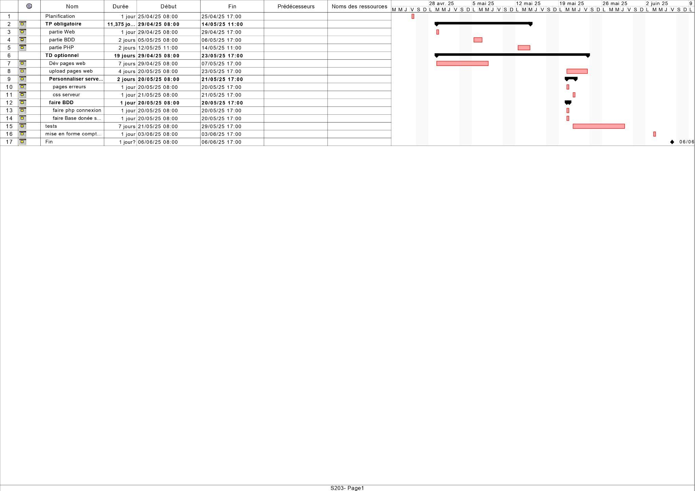

## TP Obligatoire

## Sommaire (lien cliquable) :

| **I - Le service Web avec le serveur Apache** | | | | | | | |
| --- | --- | --- | --- | --- | --- | --- | --- |
| [**Q-2**](https://docs.google.com/document/d/18jdQTjVayP3NlYg7ClVN9FA9uSpOomznNg1pSBmwfFo/edit#heading=h.sd6ud7nqyqym) | **Q-3** | **Q-4** | **Q-5** | **Q-6** | **Q-7** | **Q-8** | **Q-9** |

| II - Le module php | | | | | | | | |
| --- | --- | --- | --- | --- | --- | --- | --- | --- |
| **Q-1** | **Q-2** | **Q-3** | **Q-4** | **Q-5** | **Q-6** | **Q-7** | **Q-8** | **Q-9** |
| **Q-10** | **Q-11** | **Q-12** | **Q-13** | **Q-14** | **Q-15** | **Q-16** | **Q-17** | **Q-18** |

| III - MySQL et PHP | | | | | | | | | |
| --- | --- | --- | --- | --- | --- | --- | --- | --- | --- |
| **Q-2** | **Q-3** | **Q-4** | **Q-5** | **Q-6** | **Q-7** | **Q-8** | **Q-9** | **Q-10** | **Q-11** |

## 

## I - Le service Web avec le serveur Apache :

### Question 2)

Active: active (running) since Tue 2025-04-29 13:36:56 CEST; 7min ago

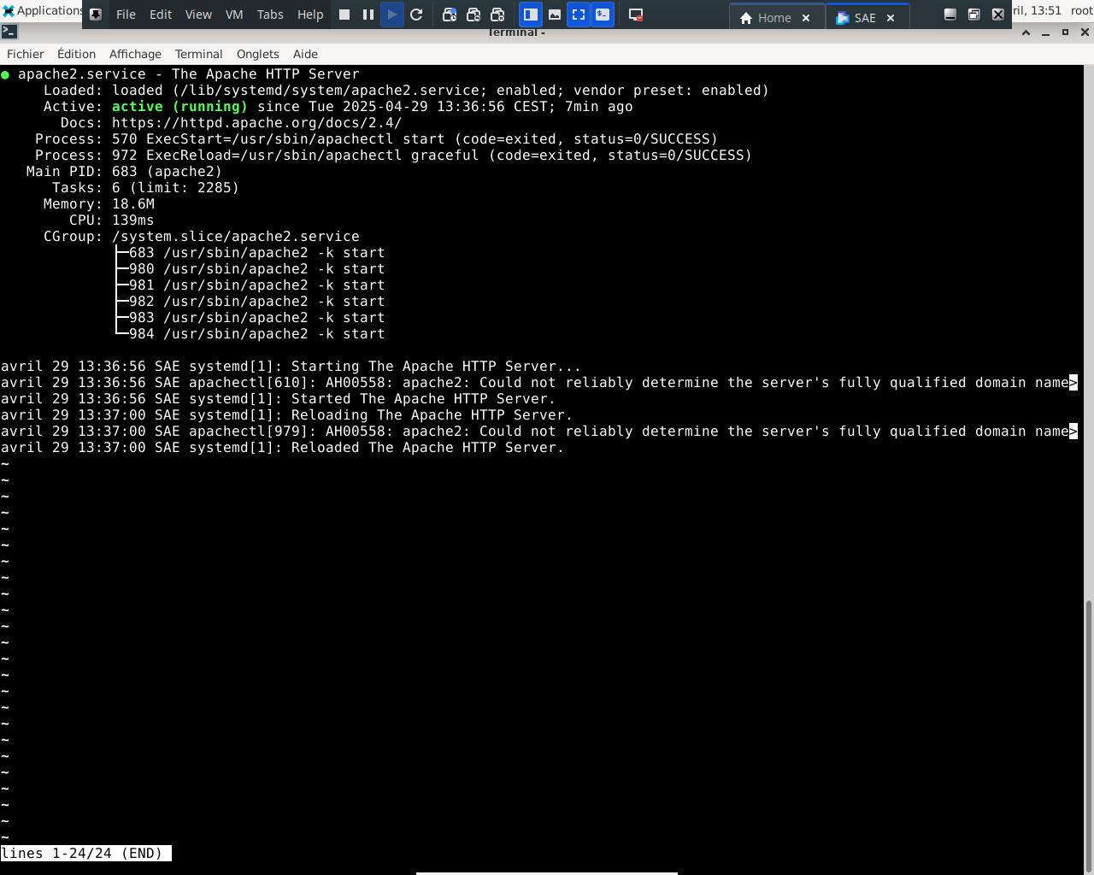

### Question 3)

/var/www/html/“DocumentRoot” se trouve dans /var/www/html

Il sert à définir le répertoire de base où sont stockés les fichiers du site Web.

### Question 4)

La commande à faire : type -a apache2

Résultat :

* sbin/apache2
* usr/sbin/apache2

### Question 5)

Commande : apache2 -v

Résultat :

* Server version: Apache/2.4.53 (Debian)
* Server built: 2022-03-14T16:28:35

### Question 6)

Commande : apache2 -l (L minuscule et non i majuscule)

Résultat :

* core.c
* mod_so.c
* mod_watchdog.c
* http_core.c
* mod_log_config.c
* mod_logio.c
* mod_version.c
* Mod_unixd.c

### Question 7)

Le module mod_log_config.c est responsable de la gestion de la configuration des logs d'Apache.

### Question 8)

La commande : apachectl -M renvoie la liste des modules utilisés par le serveur.

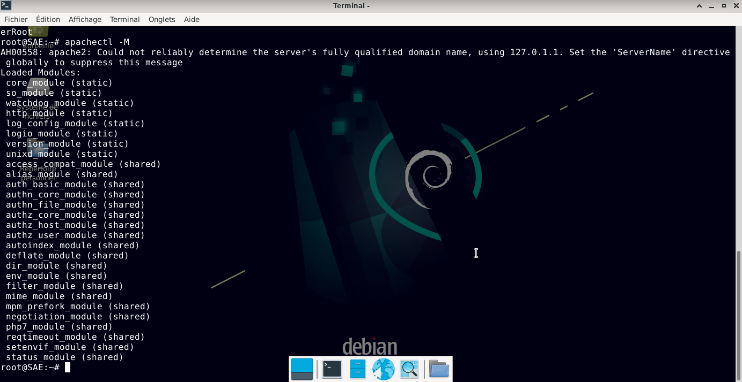

### Question 9)

L’erreur à été corrigée. Grâce à la commande donnée dans la partie TD, le principe était simplement de définir clairement pour le serveur son nom de domaine.

## II - Le module php :

### Question 1)

Voir capture d’écran pour vérifier du bon respect des consignes

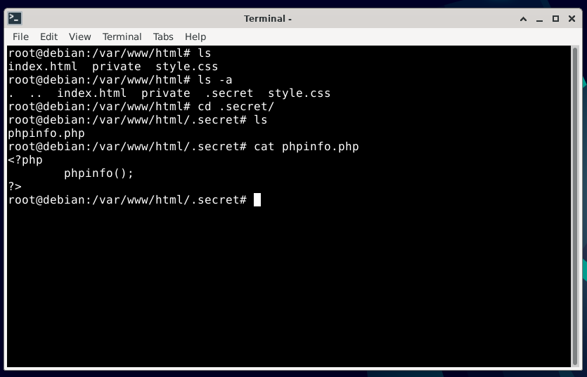

### Question 2)

Il est plus adapté de créer un fichier secret afin de limiter l’accès à ce fichier car il révèle des informations potentiellement sensibles comme les versions de tous les modules installés, ou les chemins vers les fichiers principaux du serveur.

### Question 3)

Le chemin vers le fichier est “http://localhost/.secret/phpinfo.php”.

### Question 4)

Oui, car quand le module php n’est pas installé ou pas lancé, cette page est vide. De plus, certains champs comme “Loaded Configuration File” prouvent que le module est activé car ils sont remplis de fichiers générés par l’activation du module php.

### Question 5)

Dans la capture d’écran ci-dessous, on peut voire 2 commandes, la 1ère “ls -l /etc/apache2/mods-enabled | grep php” permet de récupérer tous les fichiers de liés à php dans le dossier mods-enabled donc les modules activés du serveur. La seconde “ls -l /etc/apache2/mods-enabled/php7.4.load” permet de vérifier la présence du fichier php7.4.load, le fichier X qui est en réalité un lien symbolique et non un fichier classique. Le 7.4 correspond au X.Y de la partie TD, il s’agit aussi de la version de php installée.

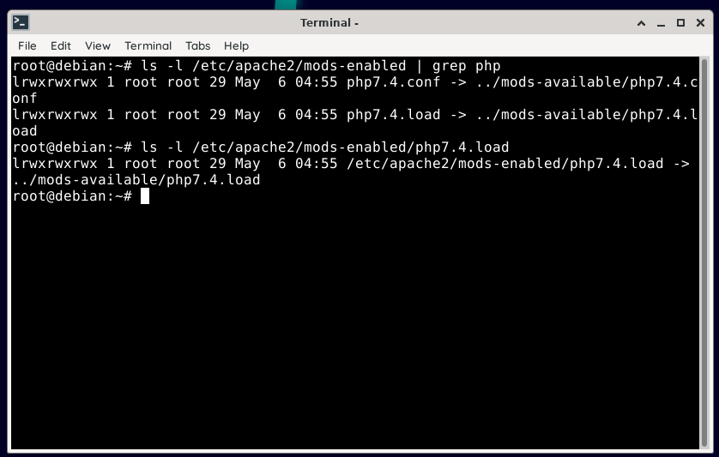

### Question 6)

* 1. La version exacte du module php est la version 7.4.28.
  2. Le dossier de configuration du module php utilisé par le serveur est le dossier “/etc/php/7.4/apache2/”.
  3. Le fichier de configuration de php pour le serveur web est le fichier “php.ini”.
  4. La valeur de l’étiquette “short_open_tag” est sur “Off”
  5. Pour modifier la valeur de l’étiquette “short_open_tag”, il faut modifier le fichier de configuration principal, soit “php.ini”.
  6. Oui, il faut recharger le module php après avoir modifié cette valeur pour quelle soit prise en compte car cela modifie le fichier “php.ini”.

### Question 7)

Voici une capture d’écran du terminal après la commande “whereis php” qui renvoie tous les dossiers dans lequel le binaire exécutable est présent.

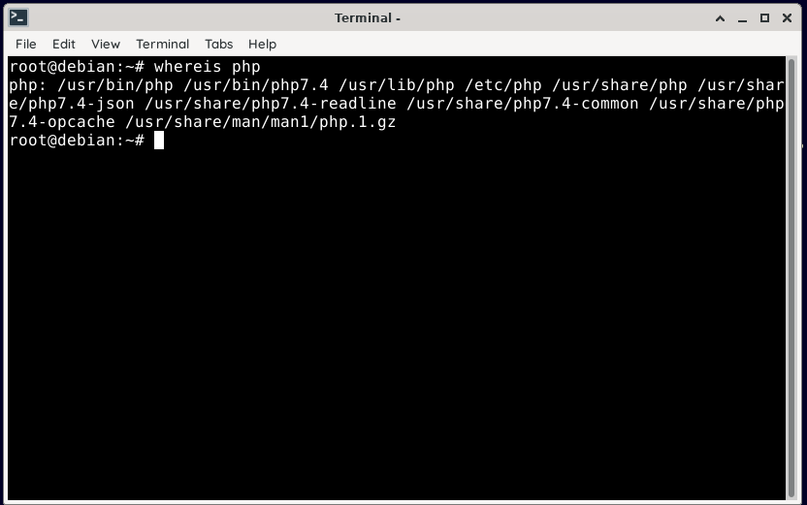

1. Ensuite, il faut taper la commande “<dossier dans lequel le binaire est exécutable> -v”. Dans notre cas, le premier dossier dans lequel le binaire est exécutable est le dossier “/usr/bin/php” donc la commande “/usr/bin/php -v” doit renvoyer la version du php dans ce dossier, soit php 7.4

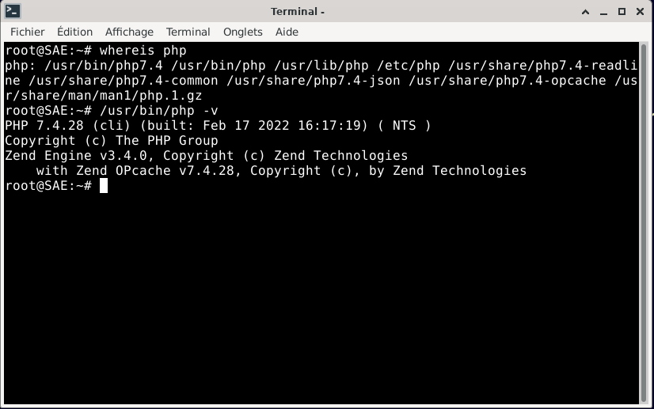

### Question 8)

Pour désactiver le module php, il faut taper la commande “a2dismod php7.4”.

### Question 9)

Il faut redémarrer le serveur avec la commande “systemctl restart apache2”, l’exécution de la commande auparavant nous dit de le faire, voir capture d’écran ci-dessous.

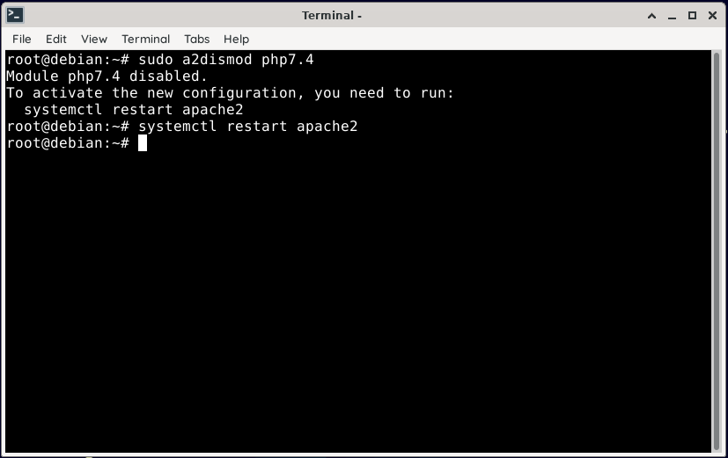

### Question 10)

La désactivation du php peut être dangereuse s'il reste des fichiers php sur le serveur comme par exemple la sécurité car les fichiers php contiennent en clair (explicitement) des informations sensibles qui ne sont donc plus protégées. L’une des conséquences de l’arrêt du module php est par exemple que le script phpinfo.php n’est plus interprété.

Pour le test avec l’URL, il faut retourner sur le fichier “infophp.php” et comparer le rendu à celui de celui avant désactivation du php actuel.

Celui sans php est une simple page grise vide. Voir la capture d’écran ci-dessous.

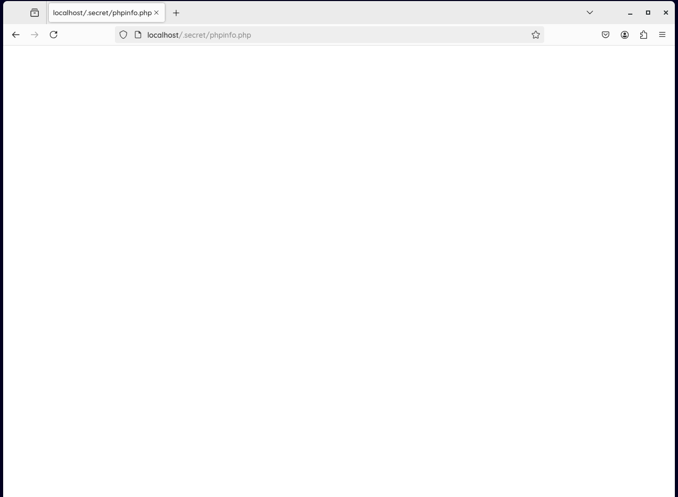

Pour le second test, il faut vérifier les fichiers php dans le dossier mods-enabled, si rien ne s’affiche c’est que les modules php sont tous désactivés.

Voir la capture d’écran ci-dessous.

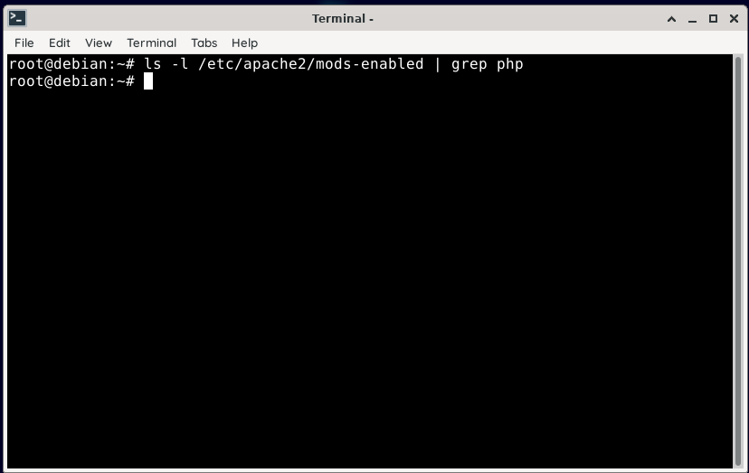

### Question 11)

Pour réactiver le module php, il faut exécuter la commande “a2enmod php7.4” puis relancer le serveur comme demandé par la commande précédente.

Pour le test avec l’URL, il faut retourner sur le fichier “infophp.php” et comparer le rendu à celui de celui avant désactivation du php actuel.

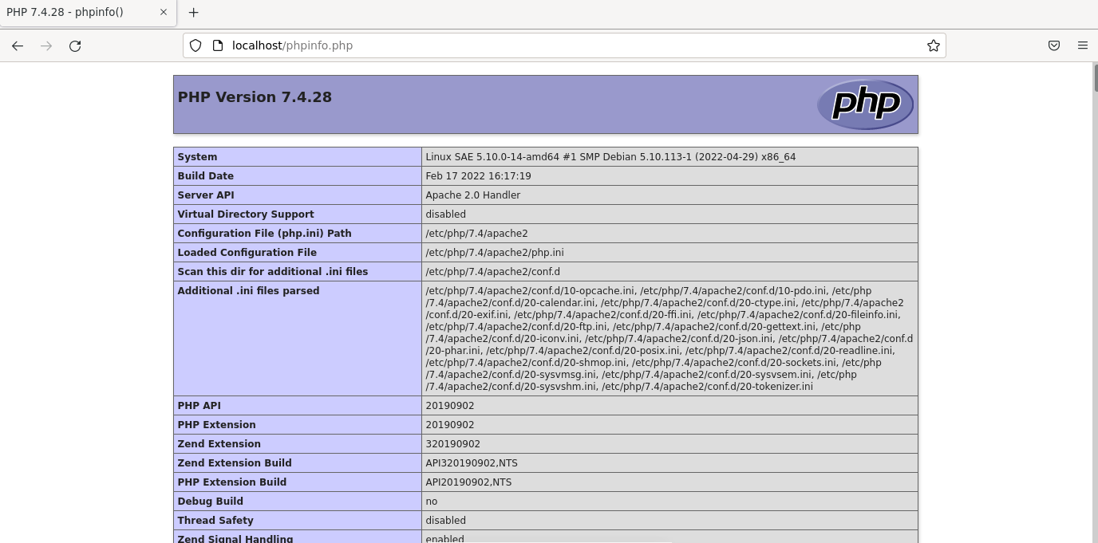

Pour le second test, il faut vérifier les fichiers php dans le dossier mods-enabled, la liste ne doit pas être vide si le module php à été réactivé.

Voir la capture d’écran ci-dessous.

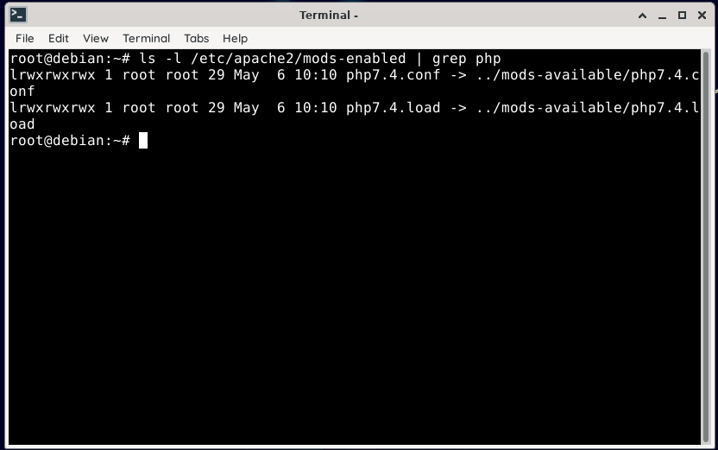

### Question 12)

Voir capture d’écran qui prouve que la page à été placée à la racine du serveur web ?

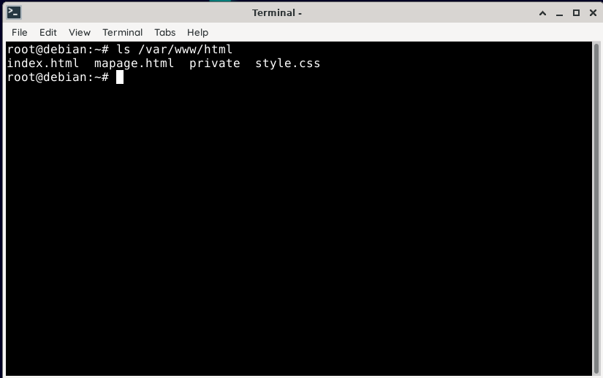

### Question 13)

Non, il n’est pas nécessaire de ne pas relancer le serveur s'il était déjà en marche quand le fichier “mapage.html” à été placé dans le serveur web.

### Question 14)

Si on accède au fichier “mapage.html” on se rend compte que le texte dans le code php arbitraire n'apparaît pas. N'apparaît que le texte placé dans les balises HTML. C’est sans doute dû au fait que le php dans le fichier n’est pas interprété comme l’extension du fichier est “.html” et non “.php” les interprèteurs php ne s’appliquent pas sur ce fichier.

Ci-dessous une capture d’écran de la page html devant contenir le php arbitraire entre le h1 (texte rouge) et le paragraphe (texte bleu).

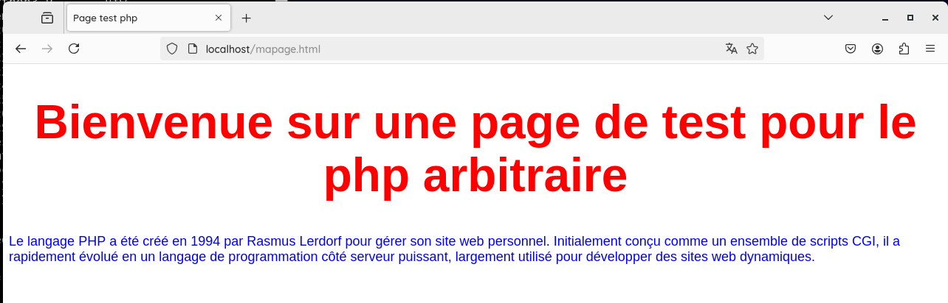

### Question 15)

Pour dire à apache d’interpréter les fichiers html comme des fichiers php il faut ajouter la ligne “AddType application/x-httpd-php .html .html” dans le fichier de configuration principal apache2.conf situé dans le dossier “/etc/apache2/”.

Ci-dessous une capture d’écran de la page html contenant le php arbitraire entre le h1 (texte rouge) et le paragraphe (texte bleu).

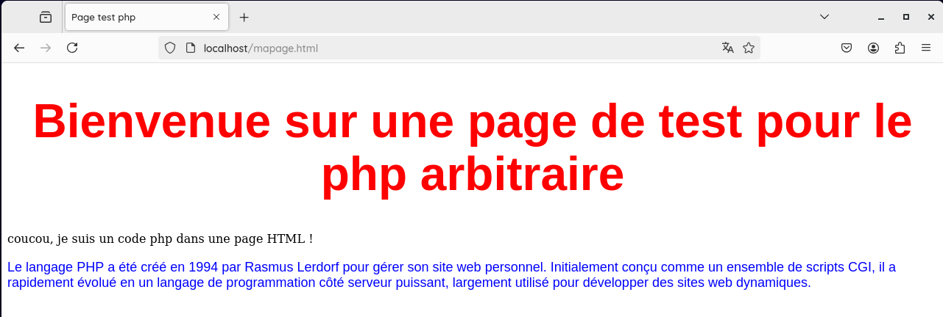

### Question 16)

La page “phpinfo” est une page vide dans le navigateur web, comme le démontre la capture d’écran.

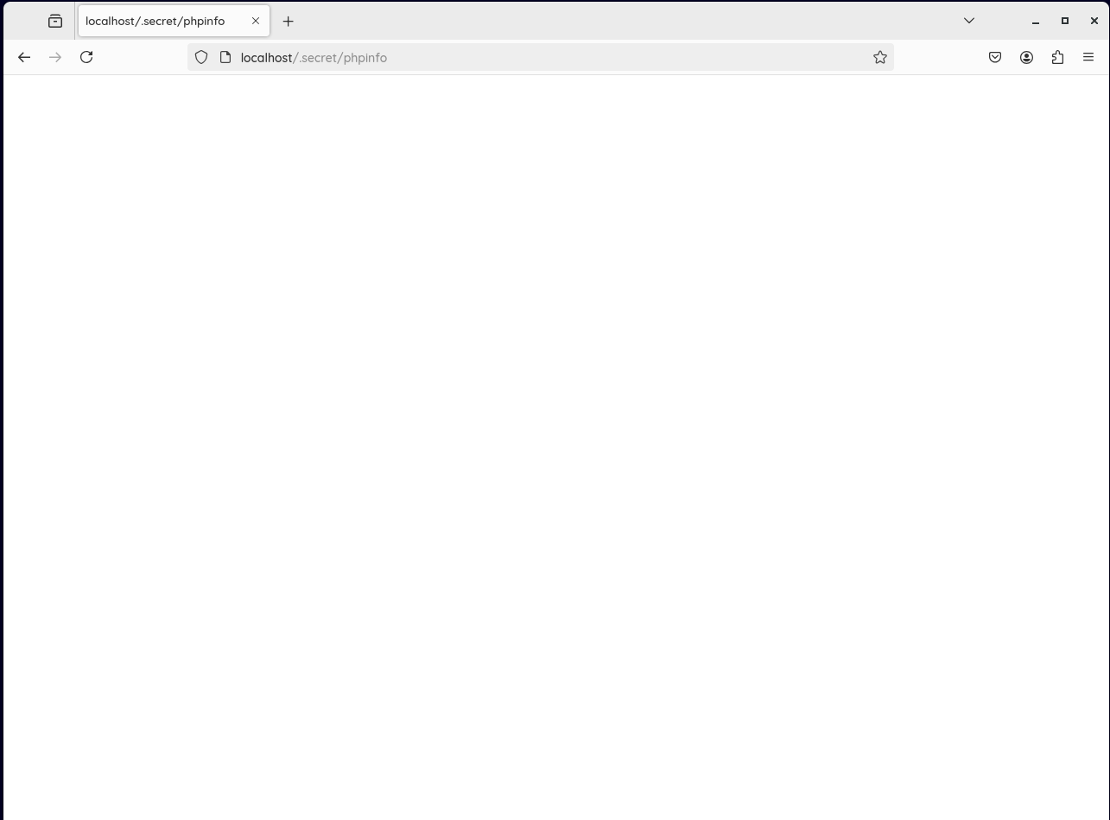

### Question 17)

Pour permettre au serveur d’interpréter les fichiers php, il faut ajouter la section “<FilesMatch "^[^.]+$"> SetHandler application/x-httpd-php </FilesMatch>” pour faire en sorte que tous les fichiers sans points dans leur nom, donc sans extensions soient traités comme des fichiers php dans le fichier principal du serveur apache2.conf.

Pour confirmer le bon fonctionnement de cette section, il suffit d’accéder au fichier phpinfo sans extension et comparer avec ce que retourne le fichier phpinfo.php.

Ci-dessous la capture d’écran de la page phpinfo dans le navigateur.

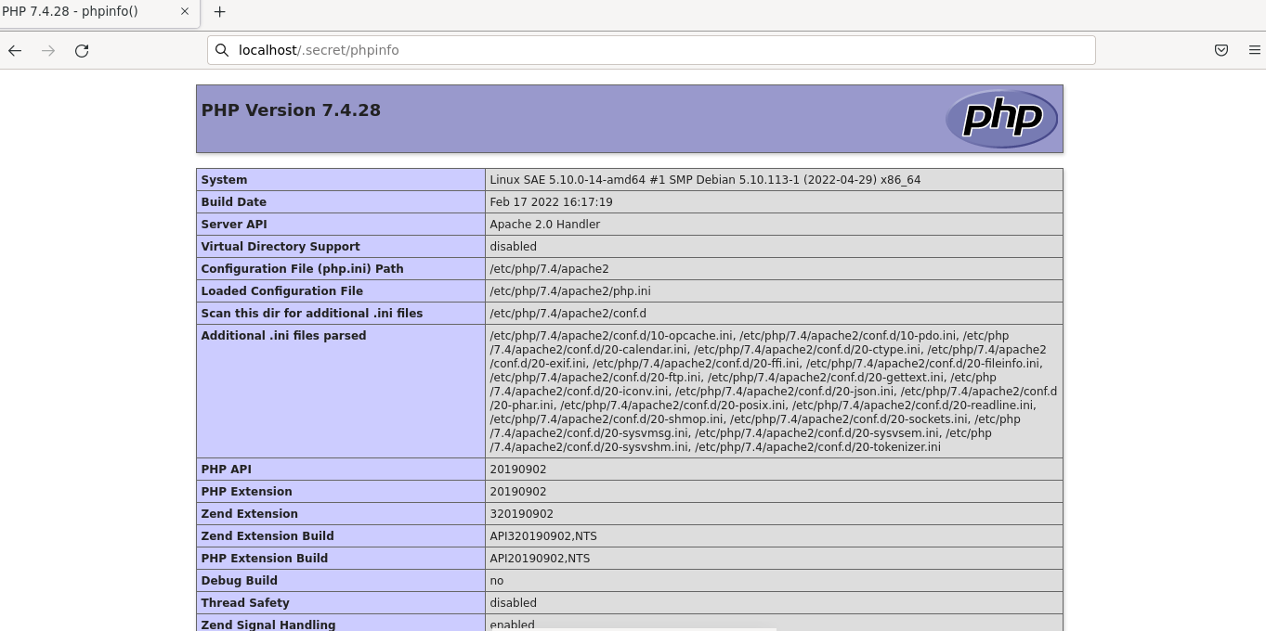

### 

### Question 18)

1. Voici une capture d’écran du fichier mapage.html pour prouver que la syntaxe à bien été modifiée.

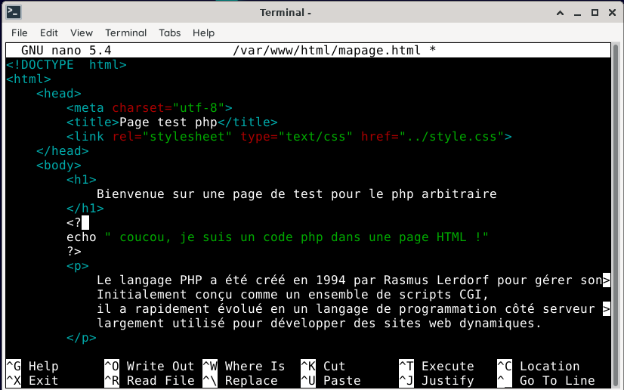

1. On peut s’apercevoir que le code php à disparu de la page sur le navigateur.



1. Pour faire en sorte que le code php soit interprété sans la syntaxe

“<?php … ?>” mais seulement “<? … ?>”, il faut utiliser “short_open_tag” en l’activant dans le fichier “php.ini” dans le dossier “/etc/php/7.4/apache2/”. Lorsqu’il est activé, la syntaxe “<? … ?>” est détectée comme la syntaxe php est le texte s’affiche dans le navigateur comme le montre la capture d’écran ci-dessous.

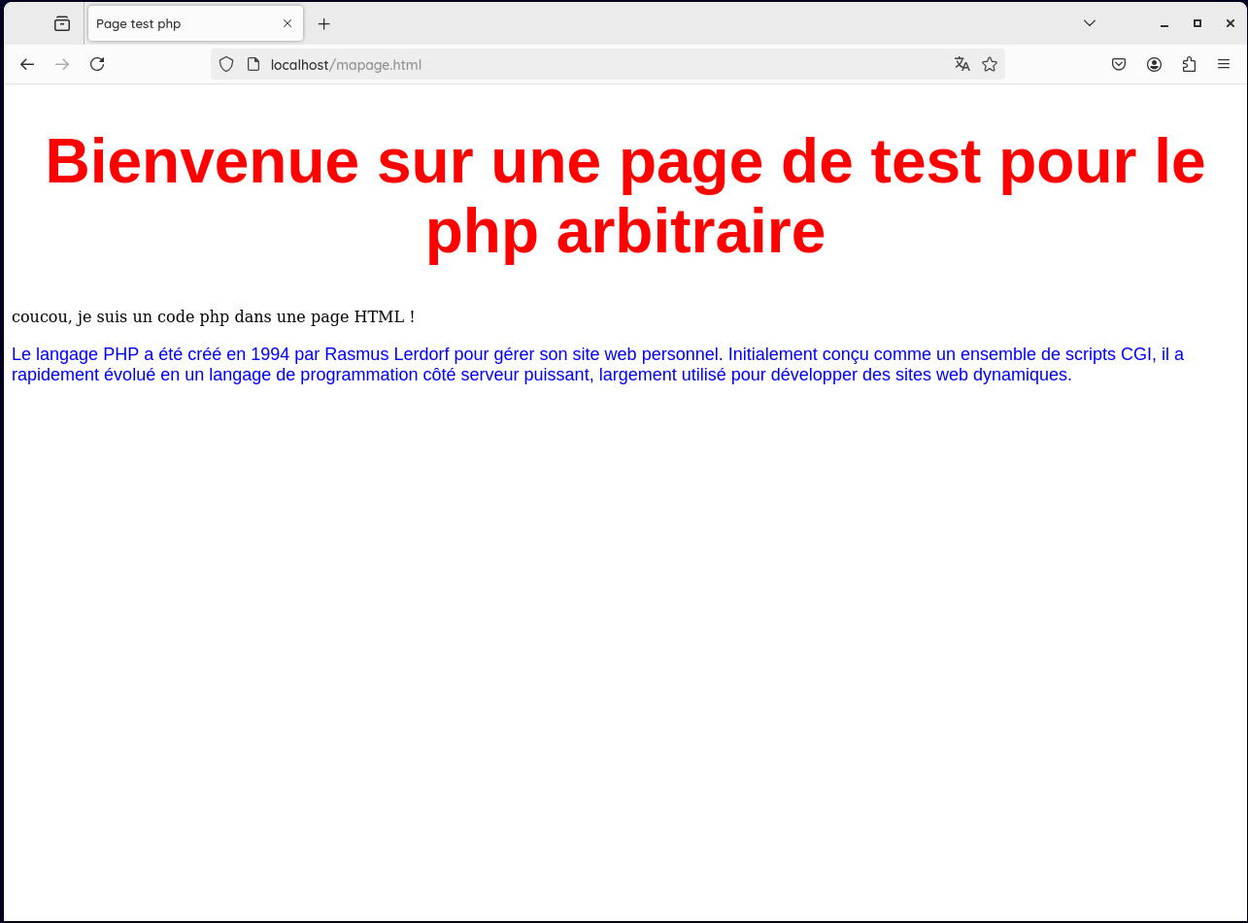

## III - MySQL et PHP :

### 

### Question 2)

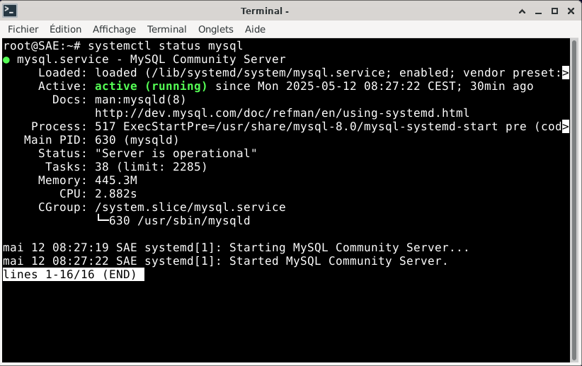

### Question 3)

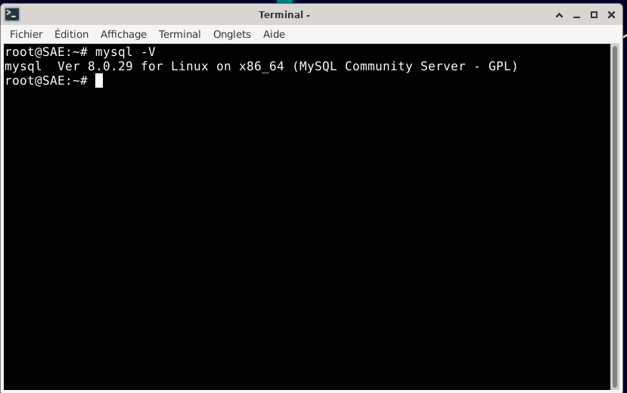

### Question 4)

Pous se connecter à un serveur mySQL en ligne de commande, il faut utiliser la commande “mysql -h <nom du serveur> -u <utilisateur> -p”, le nom du serveur pour nous est “localhost” comme spécifié à la question 4.1.9, le nom d’utilisateur est “root” comme dans la consigne.

Voir capture d’écran prouve la bonne connexion au serveur MySQL.

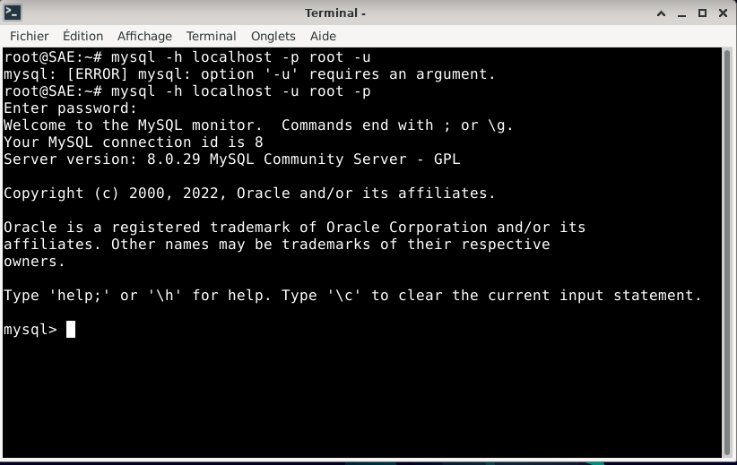

### Question 5)

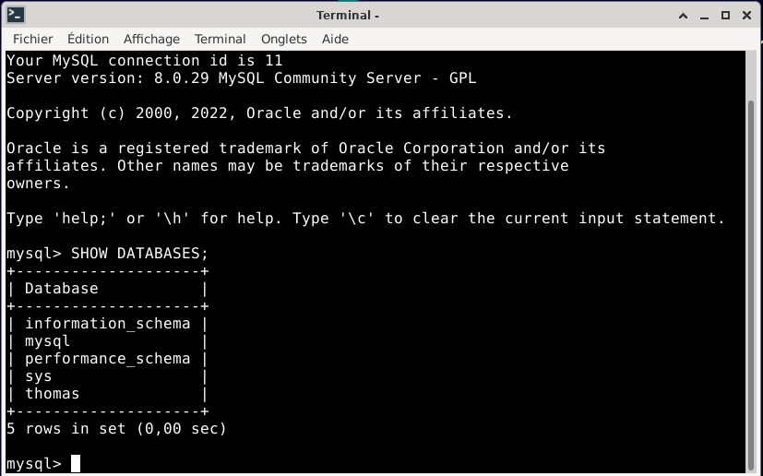

### Question 6)

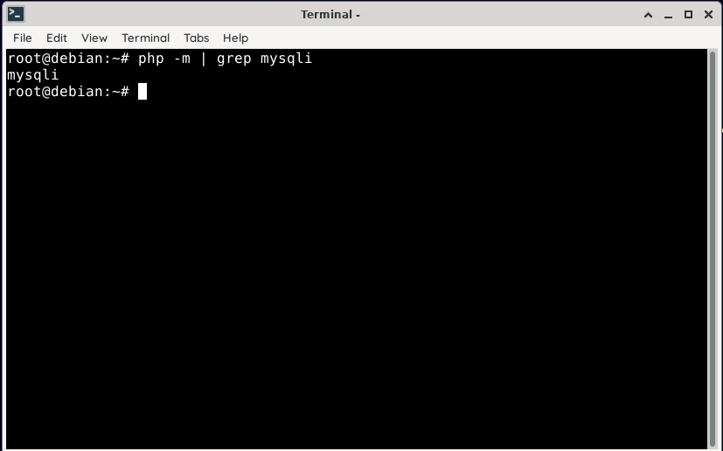

* 1. Cette erreur signifie que le le script essaye d’exécuter la fonction “mysqli_connect()” mais que la fonction n’est pas définie dans l’environnement PHP où le script s’exécute.
  2. Pour la corriger, il faut installer le package “php<version de php>-mysql”, pour nous la version de php est la 7.4 donc il faut exécuter la commande “apt install php7.4-mysql” puis redémarrer le serveur apache avec la commande “systemctl restart apache2”. Pour vérifier que le module “php7.4-mysql” est bien configuré, il faut exécuter la commande “php -m | mysqli”, si la commande renvoie “mysqli”, alors php est correctement configuré. Voir la capture d’écran ci-dessous qui montre la bonne configuration du module PHP pour le serveur.



### Question 7)

Pour créer une base, il faut faire la commande dans l’environnement MySQL “CREATE DATABASE <nom de famille>;”. Pour mon cas, mon nom de famille est “chauvel” donc la commande “SHOW DATABASES chauvel;” doit créer une base avec mon nom de famille. Pour vérifier cela, il faut taper la commande “SHOW DATABASES;” et vérifier que la base de données “chauvel” soit créée.

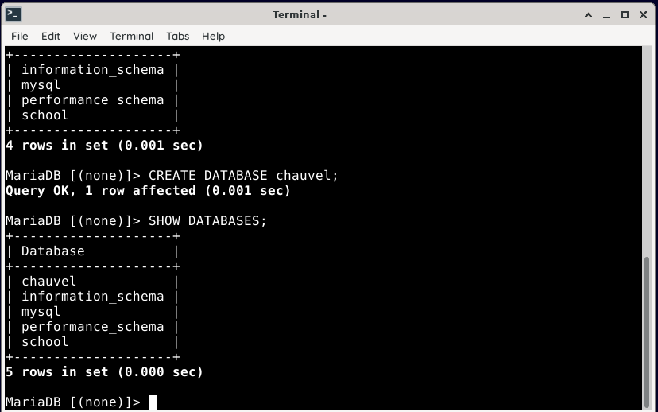

### 

### Question 8)

Pour créer la table étudiant en lignes de commande, il faut taper la commande “CREATE TABLE étudiants (id INT PRIMARY KEY, nom VARCHAR(100), date_naissance DATE, classement INT);”

Puis pour la peupler il faut taper la commande “INSERT INTO étudiants (id, nom, date_naissance, classement) VALUES (1, 'Alice Dupont', '2001-03-15', 2), (2, 'Bruno Martin', '2000-07-22', 1), (3, 'Claire Leroy', '2002-11-08', 3);”

Puis pour vérifier que tout à bien été créé, il faut taper la commande “SELECT * FROM étudiants;” comme le montre les captures d’écran ci-dessous.

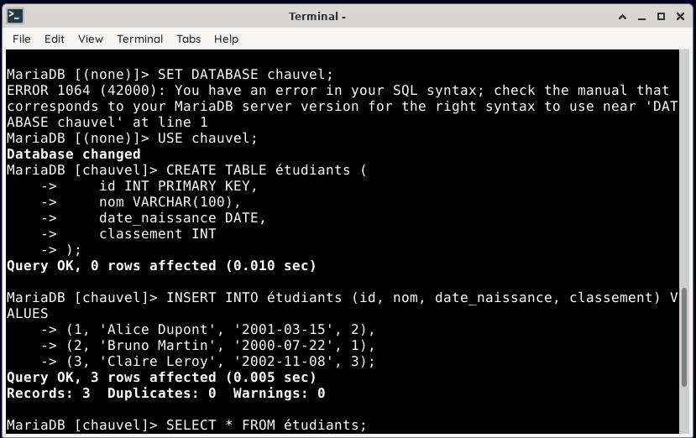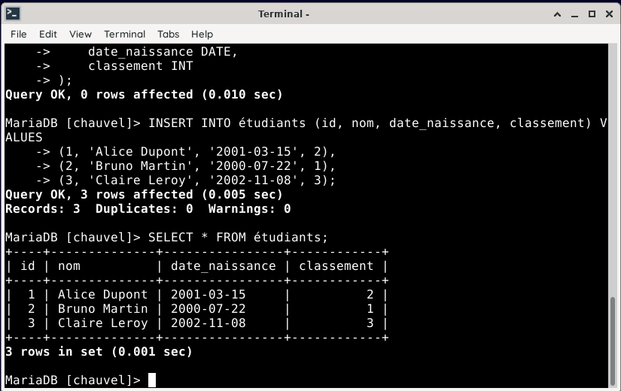

### Question 9)

Pour supprimer un étudiant dont l’id est connu, il faut taper la commande “DELETE FROM étudiants WHERE id = 2;” qui va supprimer l’étudiant dont l’id est “2”. Pour vérifier, il faut taper la commande “SELECT * FROM étudiants;” et il ne devrait plus exister d’étudiants dont l’id est “2”. Comme le montre la capture d’écran ci-dessous.

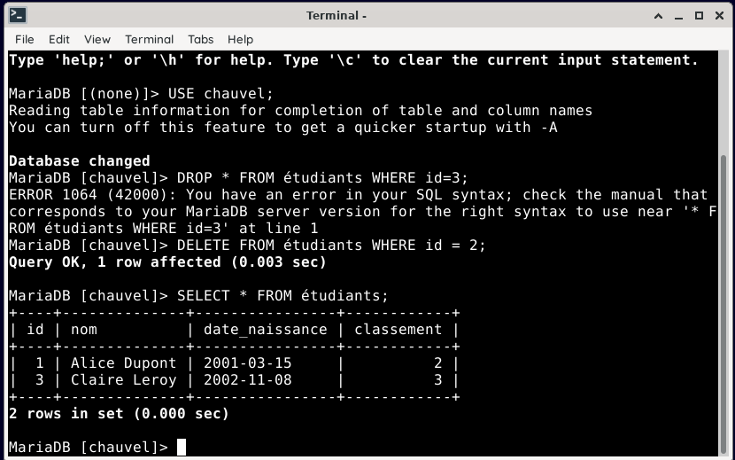

### Question 10)

Pour éditer la date de naissance de l’étudiant ayant l’id le plus bas, il faut taper la commande “UPDATE étudiants SET date_naissance = '1990-01-01' WHERE id = (SELECT MIN(id) FROM étudiants);” puis vérifier en tapant la commande “SELECT * FROM étudiants;” et vérifier que pour l’id minimal, la date de naissance associée est “1990-01-01” comme le montre la capture d’écran ci-dessous.

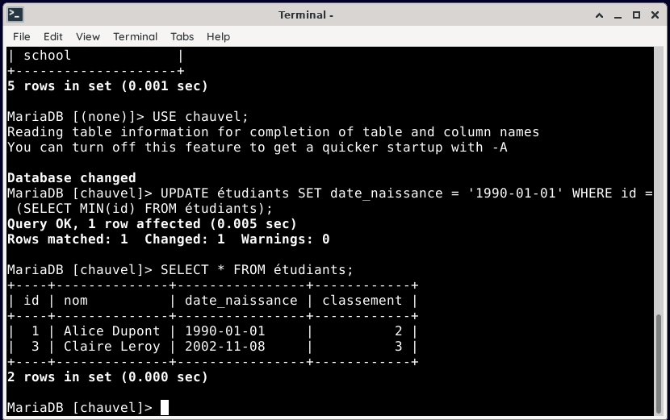

### Question 11)

Pour faire ces manipulations de tables avec un script php et vérifier en la faisant afficher si la table est créée. Voir la capture d’écran qui démontre du bon fonctionnement du script php .

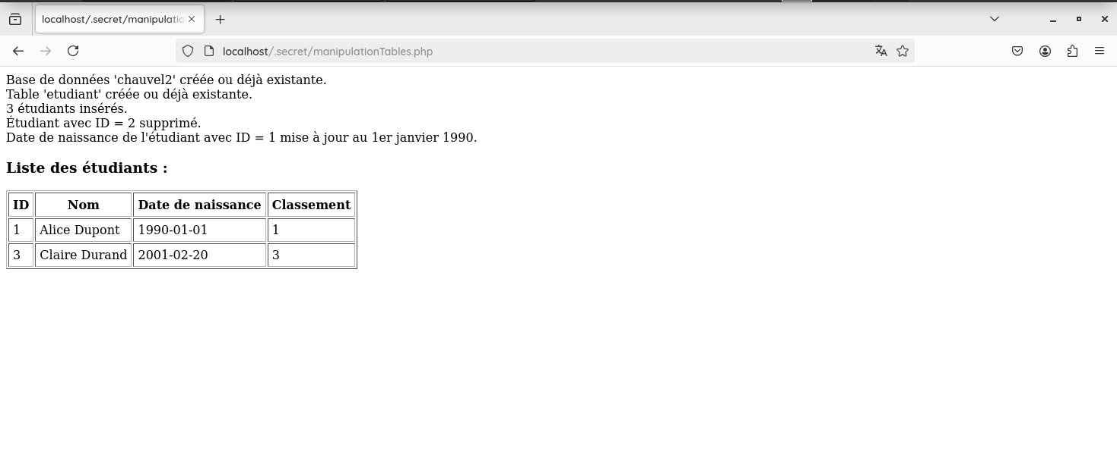

## 

## TD Optionnel

Dans ce TD optionnel, les principaux points à faire étaient :

* Création et déploiement de pages web dynamiques et liées entre elles.
* Modifications des pages d’erreurs du serveur (ex : Error 404 - Page Not Found)
* Import d’une base de données de connexion liées avec les pages web.
* Information de l’utilisateur (ex : la date, l’heure …)

Pour ce faire, nous avons donc tout réuni en un site web. Nous avons choisi le thème de Naruto (un manga très connu).  
Le serveur n'apparaît pas publiquement car il a été fait sur une VM personnelle et puisqu’elle est éteinte, le serveur ne peut pas fonctionner.

Voici quelques visuels :

La page d'accueil qui comporte les lien **S’inscrire** et **Se Connecter** :

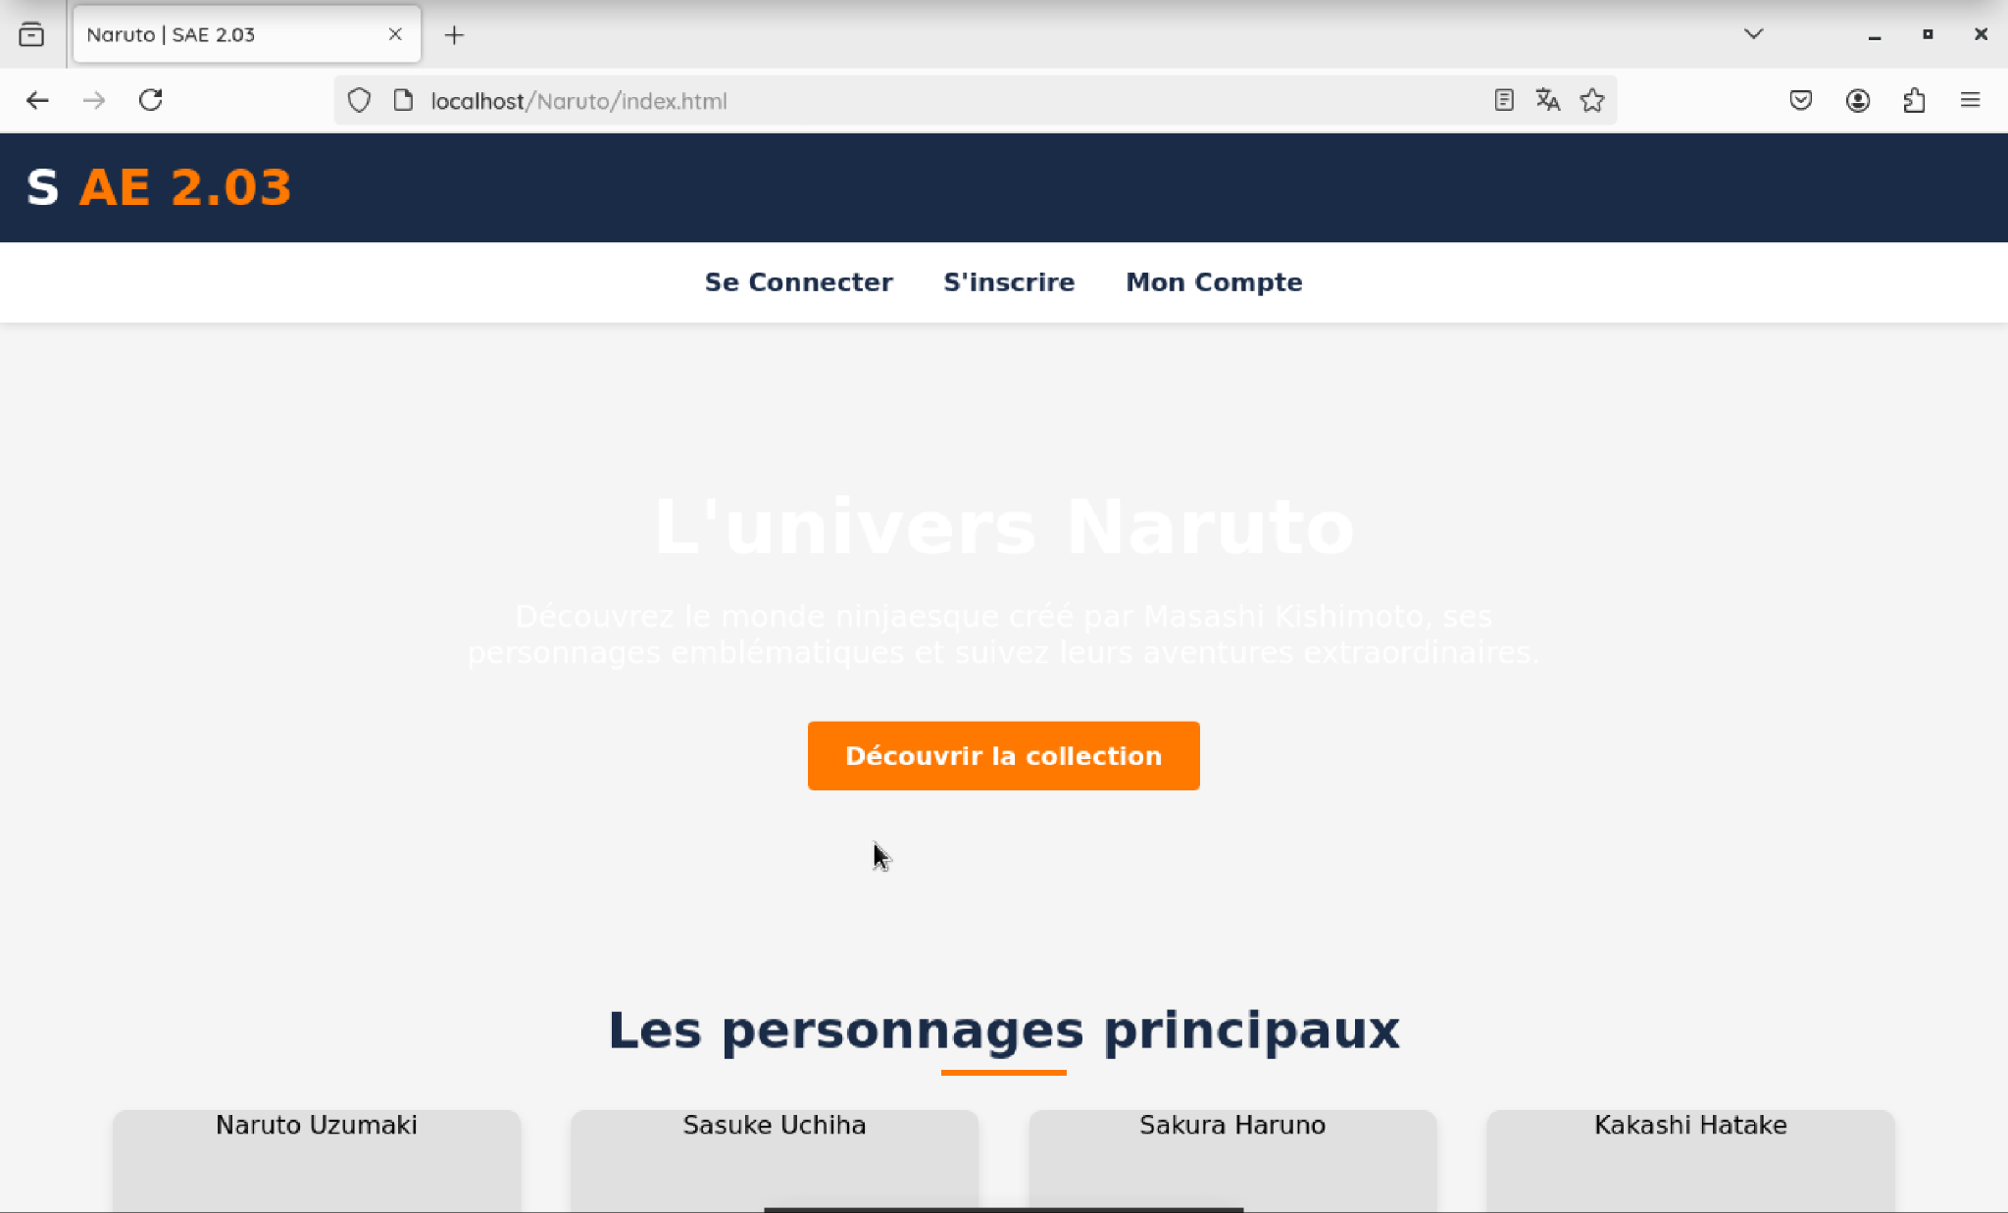

La page d’**Inscription** :

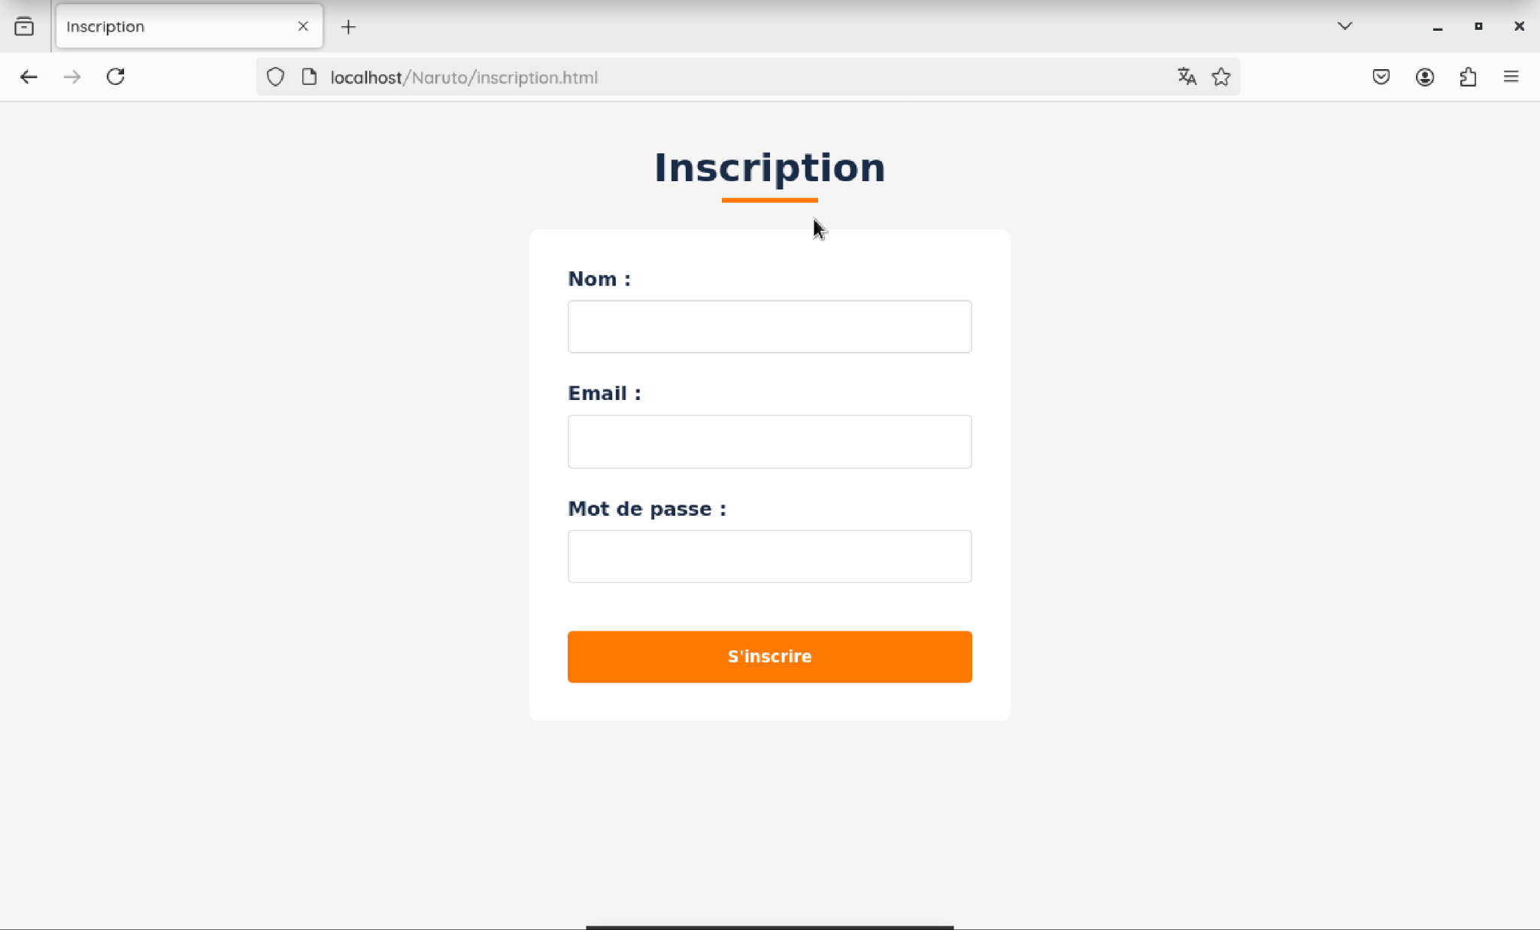

Une fois inscrit, cela renvoie vers la page d'**accueil** :



Une fois inscrit, il suffit de cliquer sur **Se Connecter** et cela renvoie à la page **Connexion** :

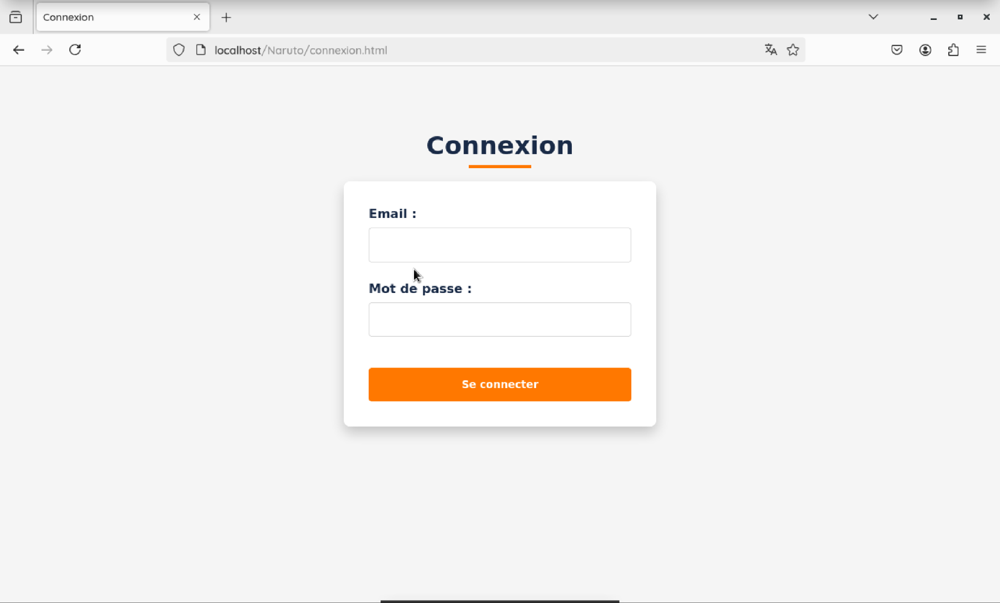

Une fois **connecté** cela renvoie vers une page qui donne toute **les informations** qui étaient demandées dans le TD et qui sont personnel à l'utilisateur (la ville, le pays et la position renvoie Inconnue car les screen on été fait sur une VM d’un PC personnelle et il n’y avait pas la position activer sur la VM. Mais cela fonctionne.)

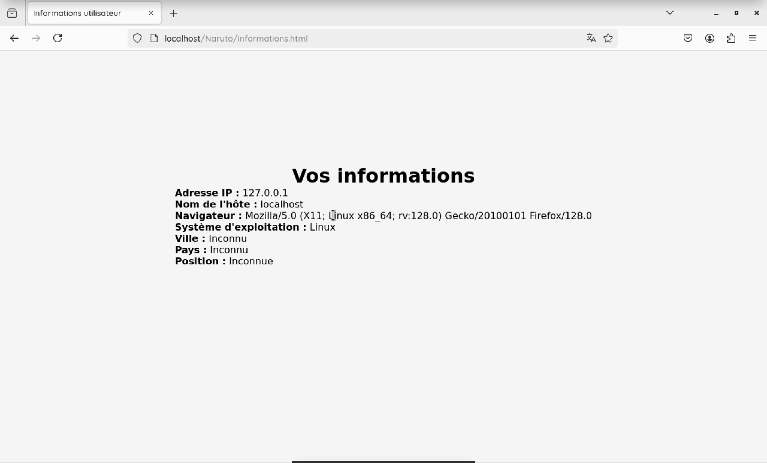

Et enfin si vous essayez d’aller sur une page qui n’existe pas, vous êtes renvoyés vers une page Error 404 - Page Not Found personnalisée. Il faut noter que cette page est la même pour tout le serveur.

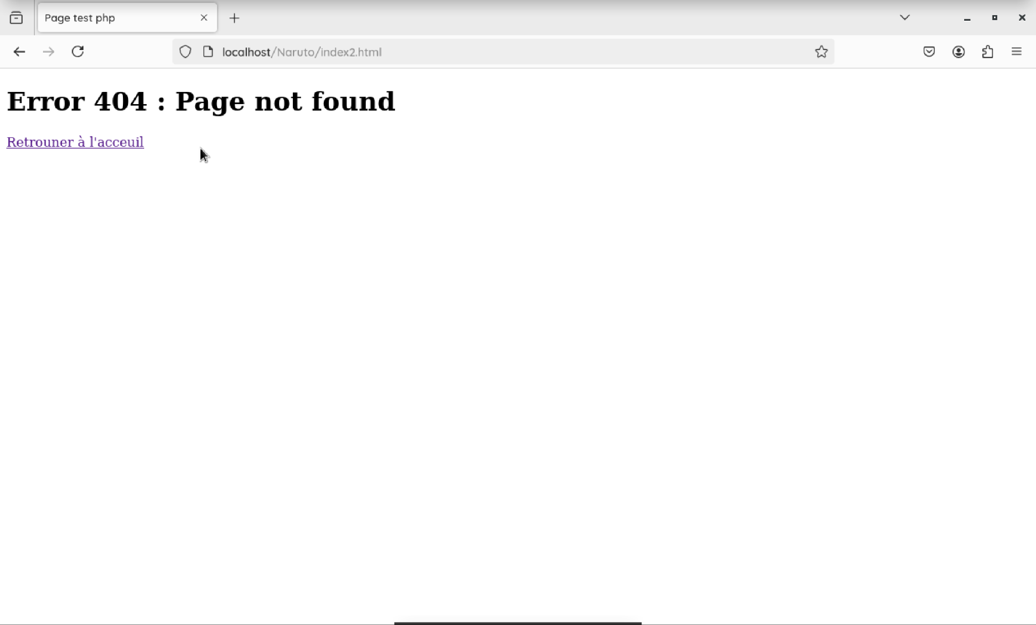

Ainsi nous complétons toutes les demandes du cahier des charges du TD optionnel.

Conclusion

Cette SAE était très intéressante car il est évident que ce n’est pas la complexité des questions qui importait mais la compréhension de celles-ci. En effet, pour réussir cette SAE il ne fallait pas se contenter de répondre aux questions mais les comprendre. C’est pourquoi au vu du travail que nous avons fourni, nous pouvons dire que nous avons compris le sens de ce projet et des questions qui nous étaient posées.

Merci d’avoir lu notre compte rendu jusqu’ici !!